**Sử dụng AI để hỗ trợ cài đặt và cấu hình trình duyệt Chrome hoặc phần mềm Notepad++ (Nguồn: Google Gemini)**

**I. Cài đặt Notepad++ trên Windows 10**

Để cài đặt Notepad++, bạn thực hiện theo các bước sau:

1. **Tru cập trang chủ:** Mở trình duyệt và truy cập trang web chính thức của Notepad++: [**https://notepad-plus-plus.org/downloads/**](https://notepad-plus-plus.org/downloads/)

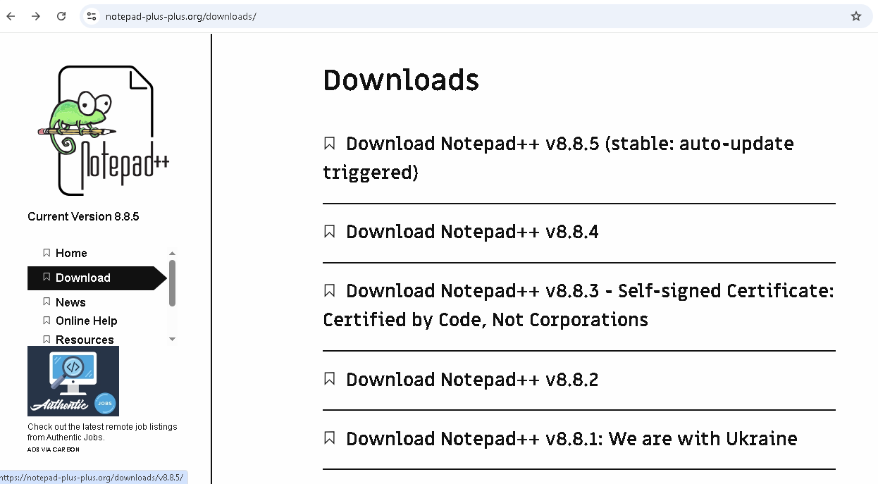

1. **Tải xuống:** Chọn phiên bản mới nhất và nhấp vào liên kết tải xuống (thường là file **.exe** 64-bit hoặc 32-bit, tùy thuộc vào hệ điều hành của bạn).

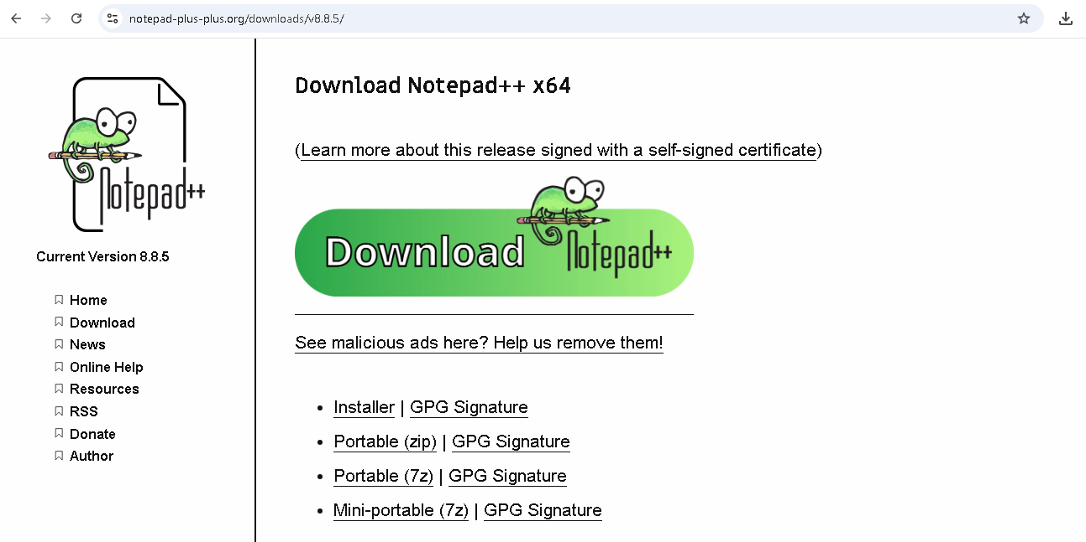

1. **Chạy file cài đặt:** Sau khi tải xong, nhấp đúp vào file **.exe** để bắt đầu quá trình cài đặt.

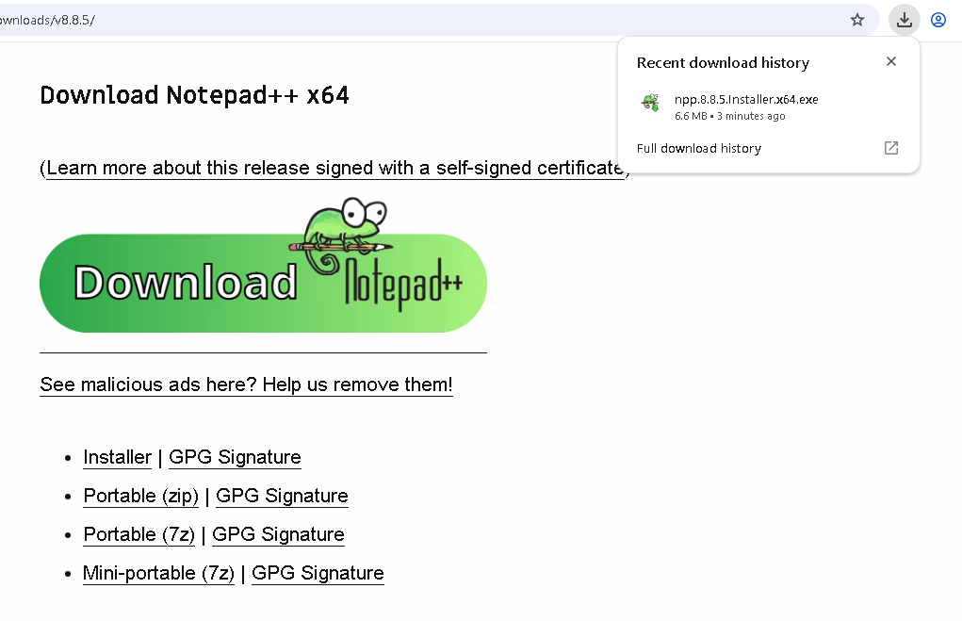

1. **Chọn ngôn ngữ:** Chọn ngôn ngữ bạn muốn sử dụng cho trình cài đặt (ví dụ: **Vietnamese** hoặc **English**) và nhấn **OK**.

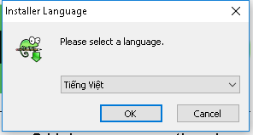

1. **Cấu hình cài đặt:**
   * Nhấn **Tiếp** ở màn hình chào mừng.
   * Đọc và chọn **Tôi đồng ý** để đồng ý với điều khoản cấp phép.
   * Chọn thư mục cài đặt (nên giữ mặc định trừ khi bạn có lý do khác) và nhấn **Tiếp**.
   * Chọn các thành phần muốn cài đặt (thường giữ mặc định là đủ) và nhấn **Tiếp**.
   * Trong màn hình cuối cùng, có thể chọn tùy chọn **"Create Shortcut on Desktop"** (Tạo biểu tượng trên màn hình) nếu muốn.
   * Nhấn **Cài đặt**.

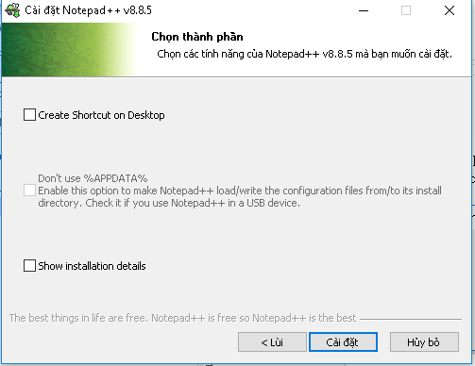

1. **Hoàn tất:** Sau khi cài đặt xong, chọn **Chạy Notepad++** (Chạy Notepad++) và nhấn **Hoàn thành**.

